Министерство транспорта Российской Федерации
Федеральное государственное бюджетное образовательное
учреждение высшего образования
«Российский университет транспорта (МИИТ)» (РУТ МИИТ)

Институт транспортной техники и систем управления

Кафедра «Управление и защиты информации»

Отчёт
по практике
«Учебная практика»
(вид практики)
Ознакомительная практика
(наименование практики)

Предоставлено решение задачи №2
«Проекция функций на полярную систему координат в National Instruments LabView»
Выполнил: ст. гр. ТКИ-241
Пылаева С.А.
Вариант №12
Проверил: доц. Сафронов А.И.

Москва – 2025 г.
Оглавление
1. Цель работы 2
2. Формулировка задачи 2
3. Блок-схемы алгоритма программы 3
4. Блок-диаграммы LabView 4
5. Пользовательские интерфейсы LabView 5
6. Расчёт тестовых примеров 6
7. Вывод 9

Цель работы
Закрепление навыков использования графической структуры цикла For (или структуры цикла While в зависимости от реализации), приобретение навыков конвертации и проецирования значений периодических и не периодических функций на окружность (преобразования в полярную систему координат).

Формулировка задачи
В пакете прикладных программ National Instruments LabView создать виртуальный прибор «Полярные координаты», в рамках которого выполнить построение графика заданной по варианту функции (Таблица 1) в декартовой системе координат.

Виртуальный прибор должен предусматривать возможность ввода пользователем диапазона построения графика функциональной зависимости в формате:

- начало диапазона,
- конец диапазона,
- шаг дискретизации.

Исключить ситуацию ошибочного запуска виртуального прибора с нулевым значением шага построения. Любым известным способом.

Учащимся с чётными номерами вариантов следует предусмотреть на графическом пользовательском интерфейсе только одну область для построения графика «XY Graph», куда в зависимости от указанного диапазона построения графика функции в декартовой системе координат центрировано выводить изображение графика функции в полярной системе координат, а также изображение графика функции в Декартовой системе координат.
$$f\left(x\right)=x^{3}·\cos^{2}{(x)}$$

Блок-схемы алгоритма программы

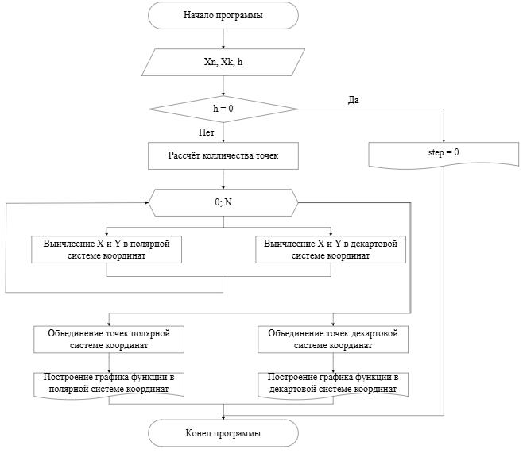
Рисунок 1 – Блок-схема алгоритма программы

Блок-диаграммы LabView
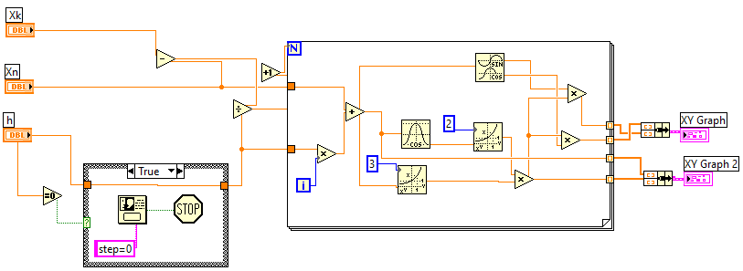
Рисунок 2 – Блок-диаграмма программы при нулевом шаге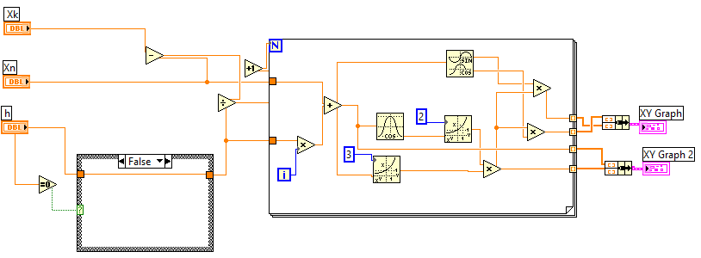
Рисунок 3 – Блок-диаграмма программы при ненулевом шаге

Пользовательские интерфейсы LabView
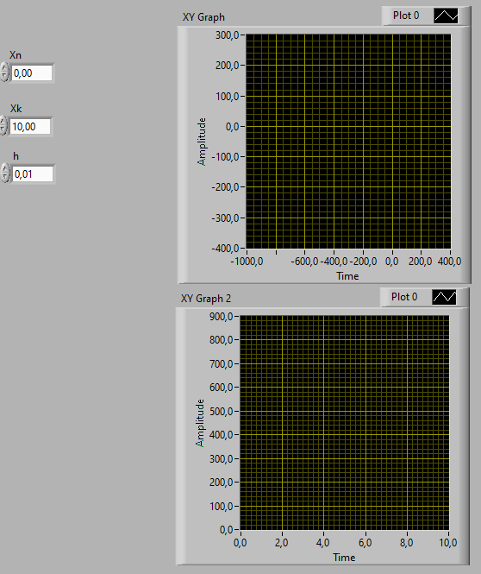
Рисунок 4 – Пользовательский интерфейс программы

Расчёт тестовых примеров
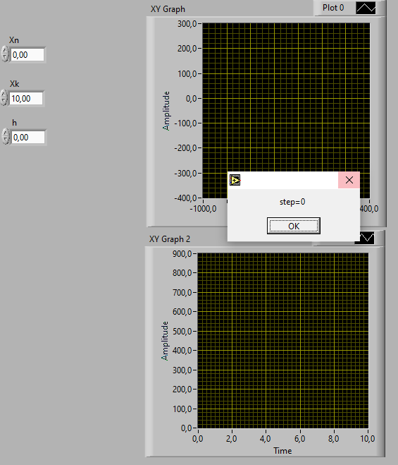
Рисунок 5 – Вывод программы при нулевом шаге
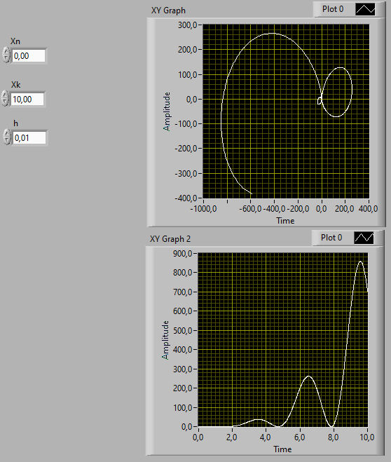
Рисунок 6 – Вывод программы с шагом 0,01
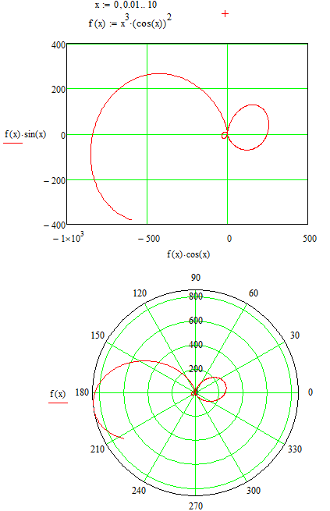
Рисунок 7 – График в полярной системе координат Mathcad
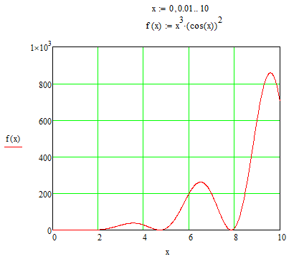
Рисунок 8 – График в декартовой системе координат Mathcad

Вывод
В ходе проделанной работы был создан виртуальный прибор в LabView, рассчитывающий значения X и Y при заданном диапазоне и шаге построения, для создания графиков в декартовой и полярной системах координат.

